Verslag board trip naar Zuid-Afrika and Limpopo: 23 November – 30 November 2014
In november 2014 is het voltallige bestuur van Stichting Opstap samen met hun partners voor een week naar Zuid-Afrika en Limpopo vertrokken. Reden van de reis was een bezoek aan twee van onze gesponsorde projecten, namelijk Mount Olive – Khaya centre en Family Free Mobile Health Unit. Ze vlogen van Amsterdam naar Johannesburg waar ze werden opgehaald door Quinton Francis, de vaste chauffeur tijdens deze trips. De volgende dag reden ze naar Limpopo waar zij het Family Free team zouden ontmoeten.
Family Free Mobile Health Clinic
Omdat het over enkele dagen World Aids Day was, heeft het team van de Mobile Health Clinic zijn krachten gebundeld met het ministerie van Gezondheid om screenings te doen voor o.a. HIV, Tubercolose en CD4 testen. CD4 cellen zijn witte bloed cellen die infecties bestrijden. De CD4 teller meet het aantal CD4 cellen, om te testen hoe sterk het immuun systeem is en bepaalt tevens het niveau van HIV en hoe de ziekte zich zal ontwikkelen. In andere woorden, deze test kan van levensbelang zijn omdat het de complicaties die HIV met zich meedraagt in een vroeg stadium kan meten en zo met medicijnen worden behandeld.
René en zijn groep werden uitgenodigd om van deur tot deur te gaan om mensen op te roepen zich te melden voor deze testen, die werden gehouden in het centrale centrum. De volgende dag werden deze testen gedaan en zo kon Stichting Opstap letterlijk een handje helpen. Ook hebben zij een bezoek gebracht aan verscheidene boerderijen, onderdeel van het Mobile Health Clinic project. Boeren zijn een specifieke doelgroep, aangezien zij heel moeilijk voor testen en medicijn afname naar de dichtstbijzijnde kliniek kunnen komen, aangezien dit dagen reistijd kost en zij dan niet op hun land kunnen werken.
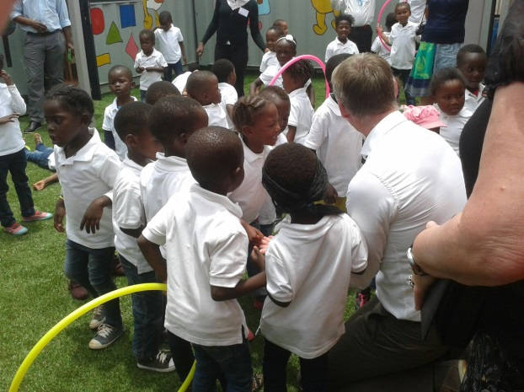
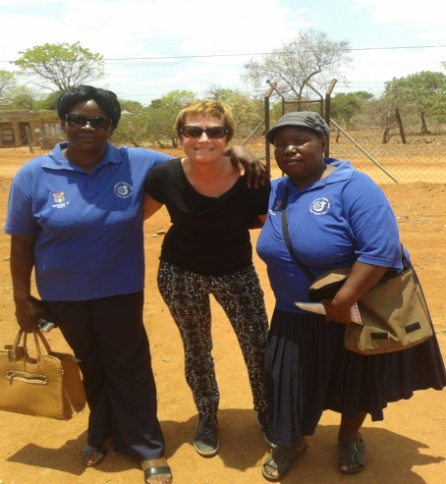
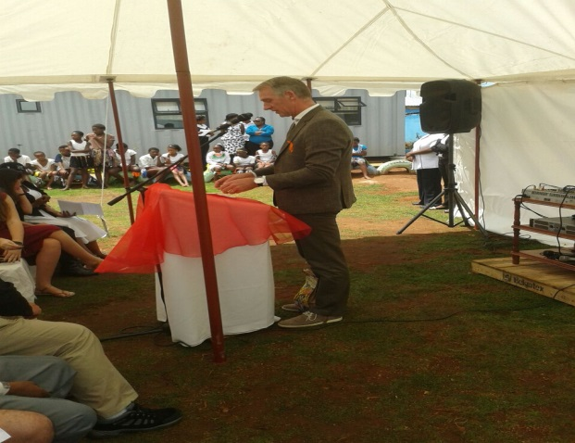
Mount Olive – Khaya Centre
De laatste dagen werden doorgebracht in Johannesburg, waar het bestuur en partners waren uitgenodigd voor de officiële openingsceremonie van het centrum, gehouden op World Aids Day (28 november). René werd uitgenodigd om ook hier te spreken over zijn ervaringen en hoe we in aanraking zijn gekomen met Valencia, de oprichtster van het Khaya Centre. Hij was aangenaam verrast hoe het centrum zich door de jaren heen heeft ontwikkeld. Begonnen met 1 container en vele hongerige kinderen, is het mede dankzij de goede zorgen van Valencia en haar toegewijde team uitgegroeid tot een heus ‘little village’ waar de kinderen dagelijks worden opgevangen, gevoed worden en hun ontwikkeling wordt gestimuleerd. Hij sloot zijn speech af met een bekende quote van Neil Armstrong: ‘it is a small step for men, but a huge step for mankind’. Waarmee hij wil aangeven dat Valencia en Adrienne met een kleine stap zijn begonnen, maar welke een onuitwisbaar effect heeft op de community en de kinderen. Het bestuur had tulpen meegebracht, om die te planten in de Afrikaanse grond, een symbool van verbondenheid tussen de twee landen.

